出國報告（出國類別：其他）

101年度太平洋漁業巡護任務第3航次

服務機關：行政院海岸巡防署海洋巡防總局
出國人職：分隊長 李揚禮
隊 員 施協局
隊 員 曾志祥
隊 員 張立宗(0906因母病危返台)
小隊長 林清因(0908抵斐濟接替張員)
派赴國家：斐濟（FIJI）
出國期間：101.07.27－101.10.24
報告日期：101.11.26
行政院及所屬各機關出國報告提要
出國報告名稱：101年度太平洋漁業巡護任務第3航次
頁數 62 含附件：■是否
出國計畫主辦機關/聯絡人/電話
行政院海岸巡防署海洋巡防總局/專員廖俊傑/02-28053990
轉362930
出國人員姓名/服務機關/單位/職稱/電話
李揚禮等4員/行政院海岸巡防署海洋巡防總局/直屬船隊/分隊長/07-6988003、07-6988006、(VPN)221215 傳真：07-6988026
出國類別：□1考察□2進修□3研究□4實習■5其他
出國期間：101.07.27至101.10.24  報告日期：101年11月26日 | 出國地區：斐濟(Fiji)

分類號/目
關鍵詞：中西太平洋漁業巡護任務
摘要：
行政院海岸巡防署海洋巡防總局派遣直屬船隊巡護一、二、七號巡護船，配合農業委員會漁業署執行101年度中西太平洋漁業巡護任務，除赴公海瞭解本國籍遠洋漁船作業動態，維護漁區作業秩序，防止違規外，並視實際需要配合漁業觀察員至指定之漁船登船檢查，執行相關之漁業作業規範查核與科學觀察任務，藉以提升本國遠洋漁業管理之效能及犯罪預防之宣導。
巡護一號船（以下稱本船）於本(101)年07月24日至26日完成整補作業，總載油量305.9公秉、淡水滿載60公噸，並於7月27日，由分隊長李揚禮擔任帶隊官，率領所屬及漁業署漁業觀察員1人，共計19員，由高雄二港口出港，沿菲律賓、印尼、索羅門…等外海海域，航向漁業署所規劃之中西太平洋漁業巡護任務C、D區公海海域，實施漁業養護與管理工作。原規劃於9月6日完成第一階段巡護任務後，進入斐濟蘇瓦港整補，惟因隊員張立宗之母親病危，提前於9月5日進入斐濟蘇瓦港進行整補，並於6日安排隊員張立宗及二廚李春泳(李父於5日清晨發生車禍往生，返台奔喪)等2員搭機返台，另由小隊長林清因搭機飛往斐濟，替換隊員張立宗執行遠洋漁業巡護工作，於9月8日22時40分抵達本船。整補期間，我國駐斐濟商務代表團代表張明、組長張均宇等2員登船參訪慰勉並進行意見交流。
本船於9月11日完成補給，駛離斐濟蘇瓦港，返回D、C區公海海域繼續執行第二階段中西太平洋漁業巡護任務，並於10月24日順利返抵高雄港。本次執行巡護期程總計90天，總航程1萬2,815浬，共計登檢本國籍漁船27艘，圓滿達成此次中西太平洋漁業巡護任務。

目 次
頁碼
壹、前言 4
參、出國過程 4
肆、心得 8
伍、建議事項 9
陸、附件 10-62

壹、前言：
近年來因國際環境保護主義之聲浪高張，同時隨著「責任制漁業」的影響，國際間之遠洋漁業發展環境丕變，也導致向為我國漁業賴以生存之太平洋漁場作業條件更為嚴苛。為善盡國際成員之義務與責任，我國積極參與國際漁業組織之各項規範行為和相關之活動，以確保我國遠洋漁業發展及海域資源之永續利用。
回顧我國遠洋漁業之發展，多年來公海漁業秩序之有效運作，均有賴政府以強而有力之漁業巡護能量，來維持我國之遠洋漁業在海上之登檢查察和作業漁區之安全平和發展。
同時在政府護漁政策推行中，多年來由海巡署海洋巡防總局派遣巡護船執行泛太平洋海域之漁業巡護任務，以保障漁民（船）在公海海域作業之安全與確保漁業秩序，加強公海漁場作業之巡護，以確保我漁民權益；另針對我國漁船在中西太平洋公海作業時，落實執行管轄及登臨檢查之權利與義務，並確保我國漁民及漁船在公海作業安全。
然因各國經濟領海領域之擴張，造成公海捕魚海域之大幅限縮，而中西太平洋漁業委員會歷年通過之各項決議案，均著眼於漁業資源永續利用，也提高了我國漁船(民)對於漁撈事業之諸多約制與對漁業資源重新認識。海巡署深切體認海洋事務中必須透過海域執法之遂行，以達海事服務之目的，此係為海洋資源養護與管理永續發展之重要手段；我國之遠洋巡護工作除在善盡船旗國管轄責任之外，並積極與中西太平洋漁業委員會之各會員國共同合作，有效管理我國公海作業漁船，以海域執法及海事服務之手段，結合漁業資源管理之整體制度，共同正視全球海洋生態系統之維護，建立良性漁業國家的形象。

貳、出國過程：
一、本船於7月27日10時由高雄二港口出港執行本（101）年度中西太平洋漁業巡護任務，7月27日因「蘇拉」、「丹瑞」雙颱風影響，考量安全因素，本船遂於蘭嶼及台灣枋山一帶海域停留，嚴密觀察雙颱動態，再行採取因應作為。8月1日18時10分，本船於位於小琉球東方8浬(20度58分N、119度45分E)處，接獲勤指通報「昇豐128號」漁船(CT3-5369)因離合器故障失去動力漂流中，旋即前往戒護。
（一）8月2日08時16分本船與「昇」船在距離高雄港二港口127浬(20度31分E、119度58分N)處會合，該船除失去動力外並無立即危險，本船於現場實施戒護，當時風浪達8級陣風10級，查該船成員共有8人，台籍船長1人，大陸船員2人，菲律賓籍船員5人。
（二）8月3日11時05分，該船公司派遣另一船「昇豐168號」抵達現場，並於11時12分開始進行拖帶「昇豐128號」漁船，航往台灣，本船持續在旁戒護中(如附件一照片2張)。
（三）8月3日16時20分於距鵝鑾鼻35浬處，本船與「台南艦」會合，現地交接戒護任務，由台南艦接續戒護「昇」船任務;本船恢復執行中西太平洋遠洋漁業巡護任務，航向080，航速12節，向C區公海海域目標前進。
二、8月6日11時，本船接獲隊部勤指中心衛星電話通報，東港籍「東成988號」漁船（CT4-3077），位置於17度46分N、130度36分E處，船長郭昭明及另一台籍輪機長於該船上，遭8名菲律賓籍漁工集體罷工並以手勢（肢體動作）威脅殺害，致使該船台籍幹部心生畏懼，要求本船前往支援。
（一）本船在第一時間即與「東」船連繫，確認該船2名台籍幹部人身安全無虞，並了解郭船長要求與本船會合，並希望將該船8名菲籍船員送交由本船看管，再隨同戒護該船返回台灣。
（二）本船帶隊官告知「東」船郭船長勿激怒菲籍漁工，先以確保渠等人身安全為第一要務，待本船與該船會合後，再針對該船外籍漁工進行必要與適當之處置，本船於確認「東」船現地座標（17度52分N、130度20分E）後，即馳往救援。
（三）8月8日07時30分，本船於距鵝鑾鼻東南方334浬處（19度58分N、126度28分E），與「東」船及福星艦會合。08時20分由本船置放工作小艇，先至福星艦接駁登檢人員及偵緝隊員，共同登檢「東」船(如附件二照片2張)。08時42分，由登檢人員隨行戒護，以工作小艇將菲籍漁工8人分批轉載至福星艦。09時30分，本船帶隊官李分隊長登臨「東」船致意慰問該船台籍幹部2人，於09時50分離開「東」船，並將登檢人員載返福星艦後，駕駛工作小艇返回本船。
（四）由於現場海象惡劣，本船工作小艇於來回接運人員泊靠作業途中，因風浪過大，數度撞擊船、艦緣故，導致工作小艇內部遭受相當程度之損壞(如附件三照片8張)。已依故障報告程序回報並傳真回隊部勤指中心。
（五）10時20分，回報隊部勤指中心，已完成「東」船戒護及漁工轉載任務，並於同時由隊部勤指中心轉達總局指示，本船即刻恢復執行中西太平洋漁業巡護任務。
三、8月6日18時，本船輪機長回報，因造水機真空壓力無法達到90-100%而無法造水，時值本船淡水存量僅45噸，以每日2噸之消耗量，本船淡水量無法支持到進入斐濟蘇瓦港，帶隊官即要求輪機長儘全力修復，並將損壞情況回報隊部。
四、8月11日18時，本船輪機長回報，造水機經全面檢視後，無法造水係因零件損壞，因船上無零件備品，無法即刻更換修復，已連絡隊部協助將造水機零件寄至斐濟蘇瓦港代理商處，俟本船進港後馬上進行更換修復工作。
五、本船於8月12日14時40分，進入C區公海海域執行漁業巡護工作，直至8月22日離開C區公海海域；航行2日後進入D區公海海域漁業巡護，直至9月3日0600時離開D區公海海域，依規劃行程航往斐濟蘇瓦港進行補給。
六、9月4日16時（以下為當地時間）接獲隊部傳真通知：
（一）因應本船隊員張立宗母親病危，請求安排搭機返台案，總局准予將進、出港期程各提前一天(9月5日進港，9月11日出港)，讓張員有充足時間整備搭機返國事宜。
（二）已聯繫斐濟代理商(永青船務代理公司)協調進港補給事宜，並安排交通工具接送張員搭機返台。
（三）安排張員於6日搭機返國，並已完成購票及安排車輛接送。
七、9月5日09時，領港人及檢疫人員登上本船引領進入斐濟蘇瓦港，並於10時10分完成泊靠碼頭，進行整補工作。
八、9月5日11時許，接獲隊部勤指中心電話通知，本船二廚李春泳之父親因發生車禍往生，經徵詢李員意願後，即報請隊部轉陳總局請求安排李員搭機返台奔喪事宜。
九、9月5日160時08分完成加油及加水補給作業。
十、9月6日02時，隊員張立宗、二廚李春泳等2員中止本航次巡護任務離開本船，由代理商派車接送前往機場搭機，返回台灣。
十一、9月6日17時，我國駐斐濟商務代表團張明代表及組長張均宇等2人，由船務代理公司林先生陪同登臨本船致意慰問，並與本船同仁餐敘及意見交換，於19時10分餐敘結束離開本船。
十二、9月8日22時40分，小隊長林清因搭機抵達本船，接替隊員張立宗續執行本航次漁業巡護任務。
十三、9月11日本船完成補給，於16時40分離開斐濟蘇瓦港，航向D區公海海域，續執行第二階段漁業巡護任務，另輪機長回報造水機開機運轉正常，已回復造水功能。
十四、9月13日04時，本船進入D區公海海域漁業巡護，直至9月24日04時離開D區公海海域，復航行3日後進入C區公海海域漁業巡護，直至10月14日12時本船駛離C區公海海域，開始返航。
十五、10月24日08時（台灣時間)本船順利返抵高雄港，本次執行巡護期程總計90天，總航程1萬2,815浬，共計登檢本國籍漁船27艘，圓滿達成此次中西太平洋漁業巡護任務。
十六、本船登檢本國籍漁船27艘依序如下：
（一）8月14日登檢「金展祥10號」漁船（CT4-2067) ，船長黃金字等9人。
（二）8月15日登檢「聯豐鎰21號」漁船（CT4-1510)，船長陳岳文等13人。
（三）8月15日登檢「晁永5號」漁船（CT4-1600)，船長陳順發等6人。
（四）8月15日登檢「魚進滿6號」漁船（CT4-2407)，船長陳博軍等14人。
（五）8月16日登檢「全良發」漁船（CT4-2090)，船長黃豐成等11人。
（六）8月16日登檢「滿豐168號」漁船(CT3-4948)，船長洪金樹等12人。
（七）8月17日登檢「連結福6號」漁船(CT4-1546)，船長林水華等14人。
（八）8月19日登檢「億豐186號」漁船（CT4-2683)，船長林瑞約等12人。
（九）8月20日登檢「富豪168號」漁船(CT4-2697)，船長陳寶財等16人。
（十）8月24日登檢「明滿祥20號」漁船（CT3-5139)，船長陳建全等11人。
（十一）8月24日登檢「明鎰發18號」漁船（CT4-2970)，船長陳憤吉等10人。
（十二）8月24日登檢「明鎰發1號」漁船(CT4-1946)，船長洪博文等10人。
（十三）8月25日登檢「明滿祥86號」漁船(CT4-2965)，船長蔡豐富等11人。
（十四）8月27日登檢「滿豐漁36號」漁船(CT4-2884)，船長陳誌祥等11人。
（十五）8月27日登檢「凱聖」漁船(CT4-3016)，船長蔡奕穎等15人。
（十六）8月28日登檢「億滿2號」漁船(CT4-3041)，船長陳國輝等15人。（該船未隨船攜帶安檢報關簿）
（十七）8月28日登檢「億滿3號」漁船(CT4-3061)，船長鄭永良等14人。
（十八）8月29日登檢「金興祥7號」漁船(CT4-2882)，船長洪福義等10人。
（十九）8月30日登檢「中國666號」漁船(CT4-2382)，船長曾坤農等12人。
（二十）8月31日登檢「中國888號」漁船(CT4-2366)，船長黃漢雄等16人。
（二十一）9月1日登檢「中國989號」漁船(CT4-2540)，船長陳興立等14人。
（二十二）10月5日登檢「海得興27號」漁船(CT4-2793)，船長陳榮堂等15人。
（二十三）10月5日登檢「金昌2號」漁船(CT4-3080)，船長李俊毅等12人。
（二十四）10月9日登檢「大滿22號」漁船(CT4-2614)，船長洪福進等10人。
（二十五）10月9日登檢「金禾33號」漁船(CT4-2621)，船長洪文吉等8人。
（二十六）10月12日登檢「億豐68號」漁船(CT4-2306)，船長林禎祥等13人。
（二十七）10月12日登檢「億豐168號」漁船(CT4-2622)，船長王信宗等10人。

參、心得：
一、本(101)年執行中西太平洋遠洋漁業巡護任務執行登檢本國籍漁船船舶文(證)書、證照查驗情形，已較去(100)年漸有改善，然大體來說，本國籍漁船之相關證書、執照，持用逾期影本證(書)照之情形，仍是我國漁船檢查項目之大宗;本船對本國籍船隻實施公海登臨檢查，發現有上述情形之漁船時，如時間及時差許可範圍內，皆請船長聯繫該船公司立即將相關證照傳真至本船，代收後影送該船使用，使其有立即補正缺漏或逾期之文(證)書機會，避免遭外籍公務船舶登臨檢查時，再發現上述缺失。
二、本船航行途中於8月6日即因造水機故障無法造水使用，當時淡水存量約於45噸，若以平日用水每日需求達2噸計算，至進入斐濟蘇瓦港尚有30日，用水量需有60噸，方足以支持到進港補給。惟輪機長率輪機部門經連日查究原因及搶修無效後，回報確認因缺乏零件無法修復，帶隊官即於11日宣布管制用水，本船全體人員沖澡、洗衣、洗碗筷…等，皆用海水替代，並收集冷氣機排放之冷凝水作為使用海水後洗澡、洗衣後沖淨海水之用;以此方法節約淡水使用量，度過因缺乏淡水使用之漫漫航程。而全船所屬同仁亦能共體時艱，全力配合帶隊官所宣布之因應作為，大部份洗滌物品均以海水替代;如此節約淡水用量之結果，在本船抵達蘇瓦港時，本船剩餘淡水用量，尚有15噸之餘(因於近入港前衡量淡水用量足敷使用，故而宣布正常使用淡水洗滌)。此一限用淡水措施實乃不得已而為之，然全體同仁均能高度配合共度難關，足見本船隊同仁之團隊合作精神與自我紀律要求之嚴謹，足堪肯定與讚揚。

肆、建議事項：
一、建立遠洋漁船相關證照到期更換之通報機制
遠洋漁船應攜帶「漁業執照、船舶國籍證書、船舶檢查證書、國外基地作業證書、幹部執照」等相關證書出海，建議漁業主管機關，仿效車輛監理機關於電腦建檔管制，在相關證照到期前3-6個月，即主動通告該船公司或船主辦理換證(照)事宜。如經通知後未如期辦理更換相關證照者，亦如車輛監理管制規定一般，訂定相當罰則，促其依限換證(照)。另漁業主管機關於受理船隻申請遠洋作業之同時，即應查核該等船隻所需證照是否合符要求及符合作業期限，不致出現逾期或即將逾期而報關出港作業之情形，以能符合「中西太平洋漁業委員會」之相關規定為要旨。
二、增購冷凍低溫設備：
本次巡護一號船執行遠洋漁業巡護任務長達90天，於執行期程後期發現所購食材，雖儲藏於冷凍庫，惟部分魚、肉腐壞不能食用，查究原因係冷凍庫老舊、低溫設備不足所造成。倘102、103年仍規劃巡護一號船執行遠洋漁業巡護勤務，建議增購冷凍低溫設備，以應民生需求。

附件一之1：「昇豐128號」漁船照片1
0802日0816時與「昇」船(20度31分E、119度58分N)會合戒護。
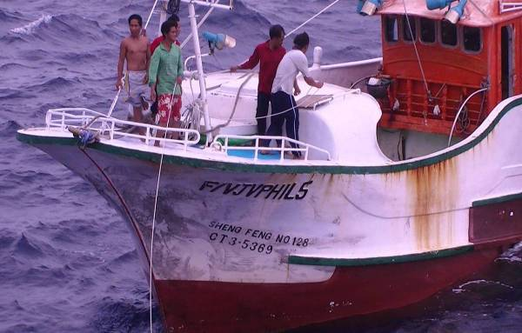

附件一之2：「昇豐128號」漁船照片2
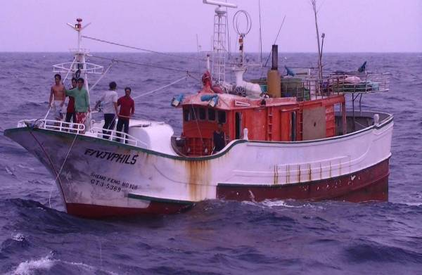

附件二之1：「東成988號」漁船照片1
0802日0820時本船與「福星艦」共同登檢「東成988」漁船。
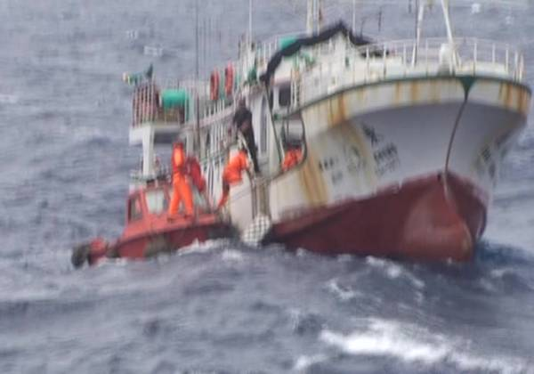

附件二之2：「東成988號」漁船照片2 控制菲籍漁工於前甲板。
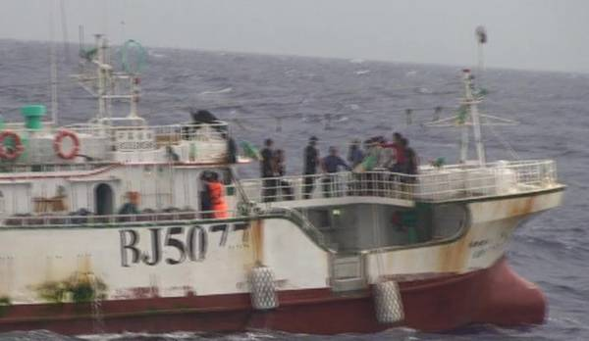

附件三之1：(左圖)本船工作小艇損壞情形-右舷前護木下船體破裂。
附件三之2：(右圖)船頭前護木上船體破裂。
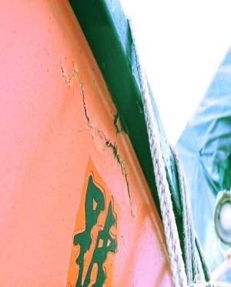
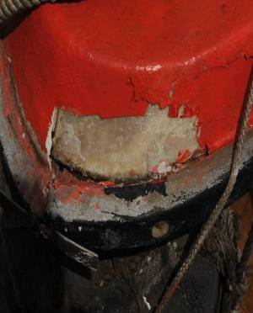

附件三之3：(左下圖)轉速、水溫、油壓錶、儀錶面板脫落，電壓錶掉出。儀表板固定座受強烈碰撞，擠壓折損、斷裂。
附件三之4：(右圖)小艇自力修復情形，控制面板由輪機長趙丁戊修復後情形。
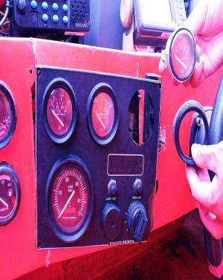
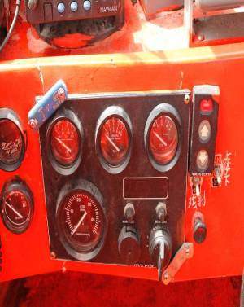

附件三之5：(左上圖)小艇右舷後方座椅破損。
附件三之6：(右上圖)艇體左後舷羊角固定處船舷破損。
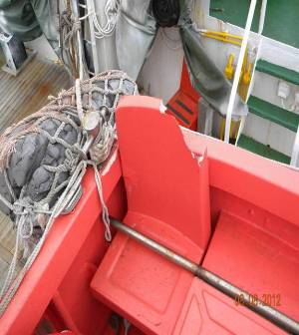
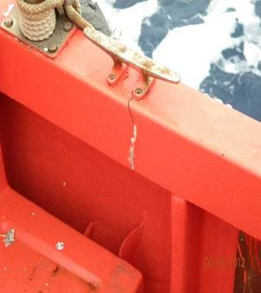

附件三之7：(左下圖) 艇體左艉後方水葉檔板破損。
附件三之8：工作小艇駕艙右舷甲板船體破損。

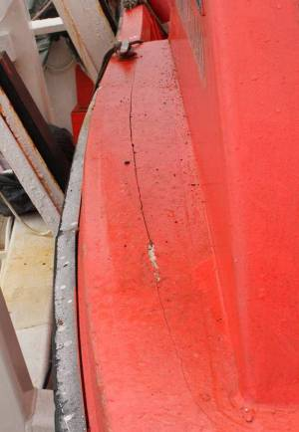
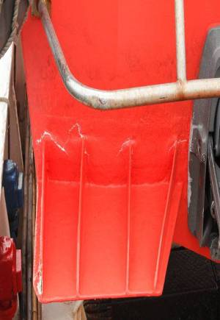

附件四之1：0814日「金展祥10號(第1艘)」，公海作業漁區C區。
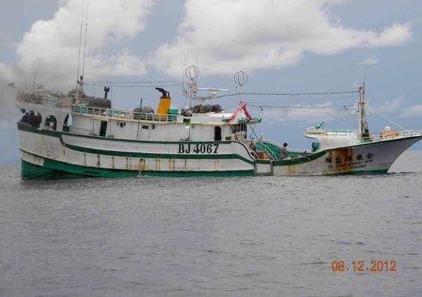

附件四之2：「金展祥10號」，漁業署漁業檢查員登檢紀錄及事項：未攜帶幹部船員執業證書，惟船員手冊有標明職稱。
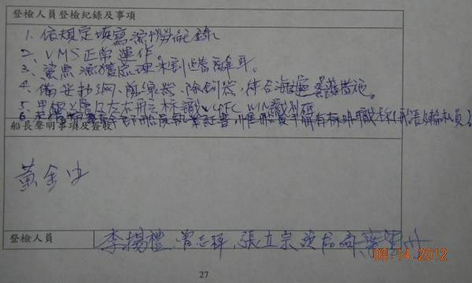

附件四之3：致贈「金展祥10號」船長(左)、輪機長(右)紀念品。
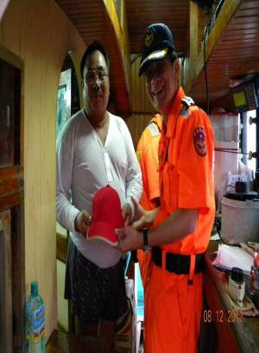
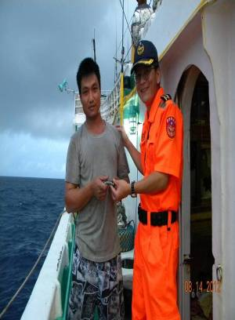

附件五之1：0815日「連豐鎰21(第2艘)」，公海作業漁區C區。
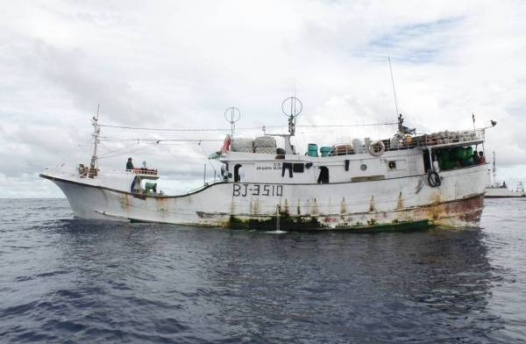

附件五之2：「連豐鎰21號」，漁業署漁業檢查員登檢紀錄及事項：許可文件僅有國外基地作業證明書影本及漁業合作證明書，餘未備齊。
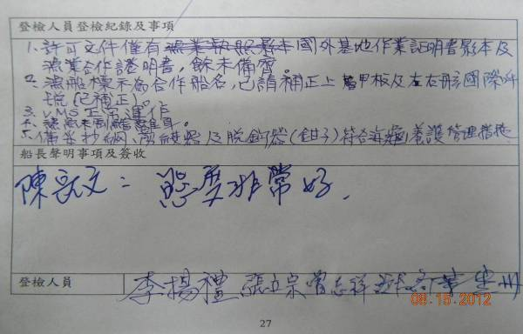

附件五之3：致贈「連豐鎰21號」船長紀念品。
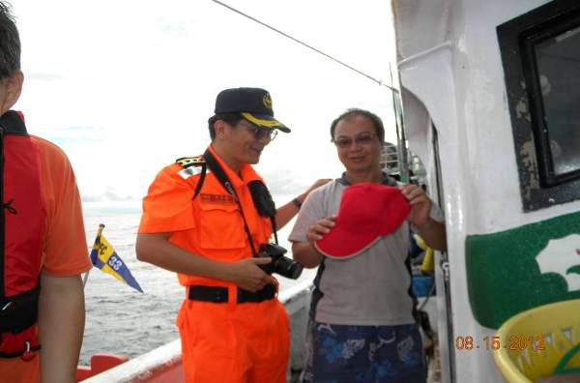

附件六之1：0815日「晁永5號(第3艘)」，公海作業漁區C區。
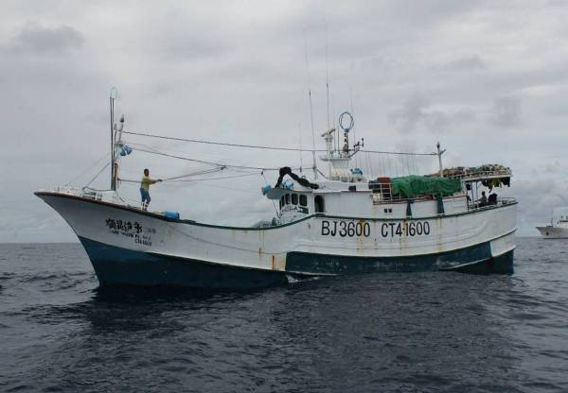

附件六之2：「晁永5號」，漁業署漁業檢查員登檢紀錄及事項：漁獲報表有填寫但資料不完全。
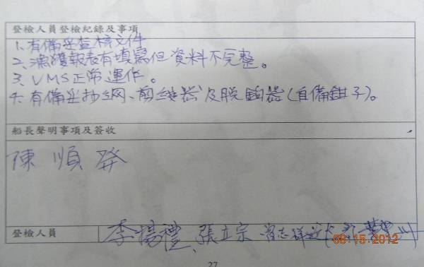

附件六之3：致贈「晁永5號」船長紀念品。
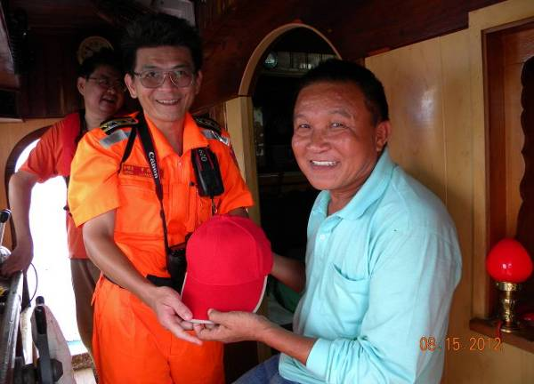

附件七之1：0815日「魚進滿6號(第4艘)」，公海作業漁區C區。
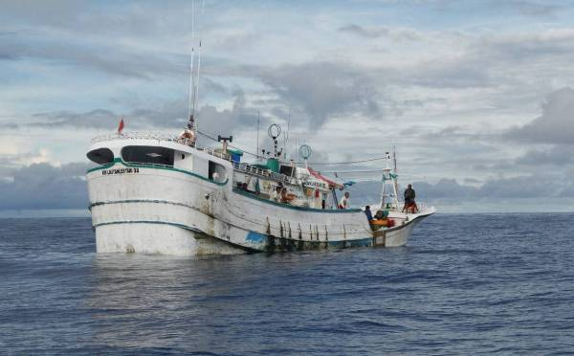

附件七之2：漁業署漁業檢查員登檢紀錄及事項：2名台籍人員未帶幹部執業證書，惟陳博軍船員手冊職務異動有註記為船長，另蔡文法為船航員。漁船標示為合作國船名，上層甲板及左右二舷已請補上我國國際呼號。
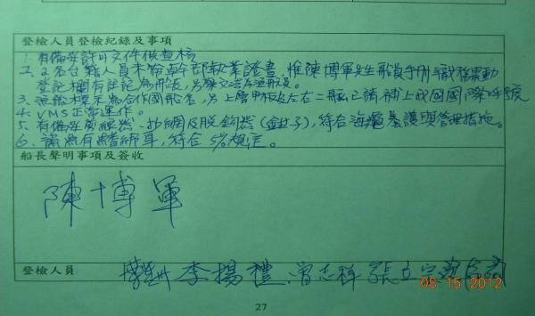

附件七之3：致贈「魚進滿6號」船長(左)、輪機長(右)紀念品。
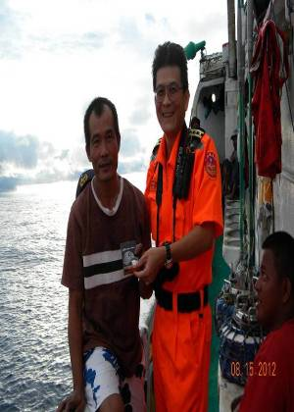
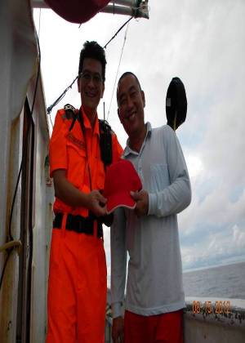

附件八之1：0816日「全良發號(第5艘)」，公海作業漁區C區。
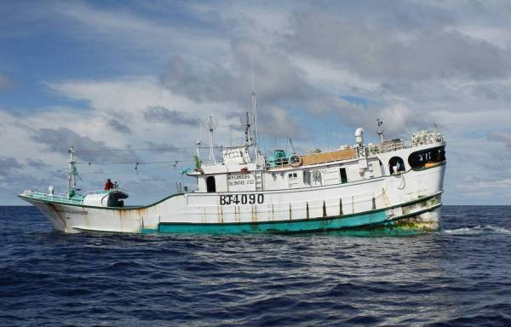

附件七之2：漁業署漁業檢查員登檢紀錄及事項：缺船舶檢查證書及國外基地作業證書。幹部執業證書逾期，惟船員手冊職務有異動為該船船長。
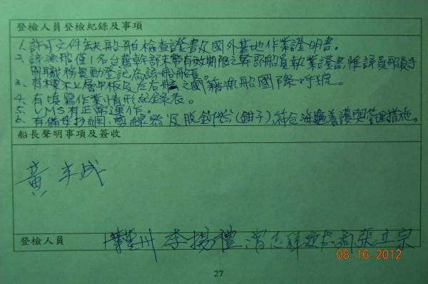

附件八之3：致贈「全良發號」船長紀念品。
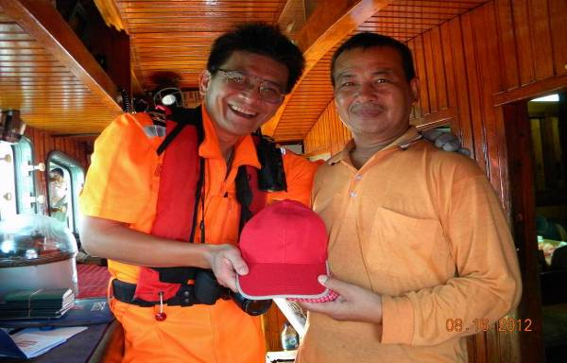

附件九之1：0816日「滿豐168號(第6艘)」，公海作業漁區C區。
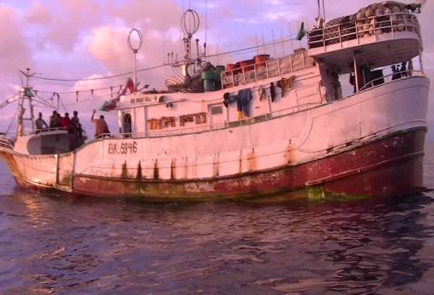

附件九之2：漁業署漁業檢查員登檢紀錄及事項：未備妥有效許可文件，船舶漁業執照正本及檢查證書影本逾期。未帶幹部執業證書，惟船員手冊洪金樹職務異動為漁航員，洪志強登記為輪機員。查無作業情形紀錄表，船長不識字，表示無法填寫。
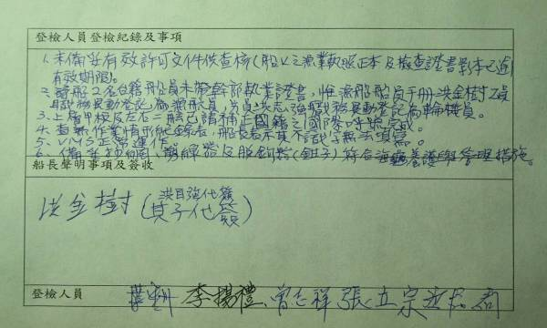

附件九之3：致贈船長(左)及輪機長(右)紀念品。
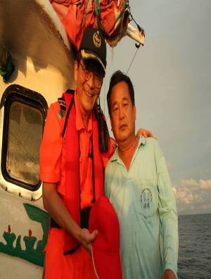
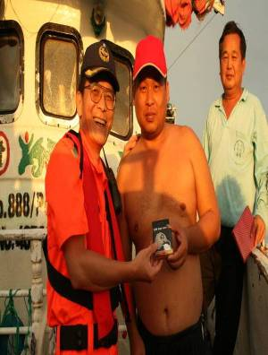

附件十之1：0817日「連結福6號(第7艘)」，公海作業漁區C區。
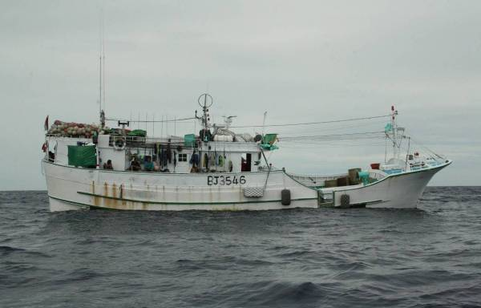

附件十之2：漁業署漁業檢查員登檢紀錄及事項：台籍幹部林水華未帶幹部船員執業證書，惟該員船員手冊職務已異動為該船船長。
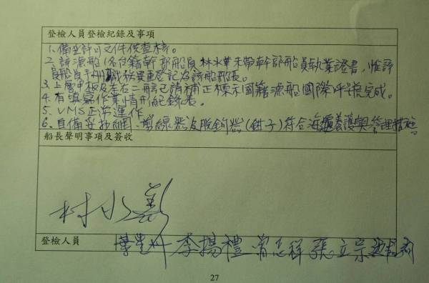

附件十之3：致贈船長紀念品。
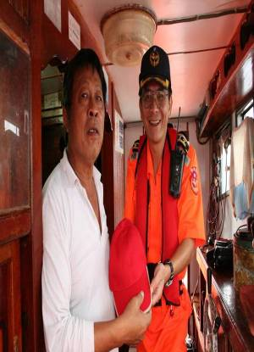
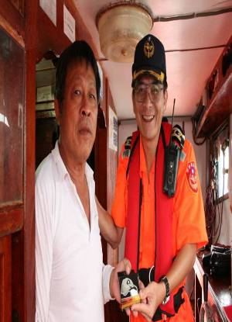

附件十一之1：0819日「億豐186號(第8艘)」，公海作業漁區C區。
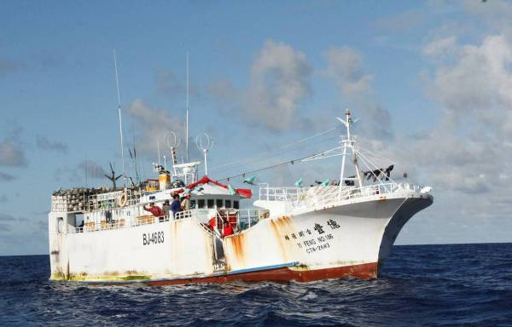

附件十一之2：漁業署漁業檢查員登檢紀錄及事項：均符合規定。
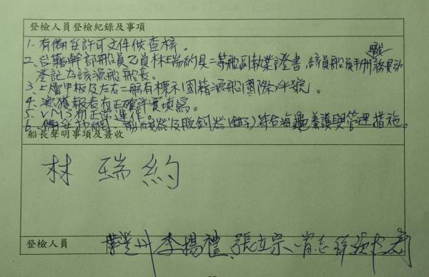

附件十一之3：致贈船長紀念品。
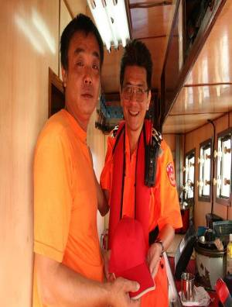
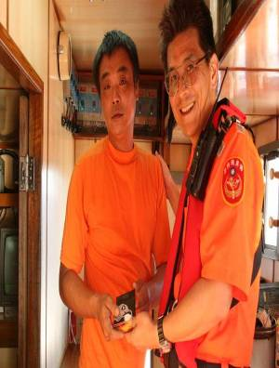

附件十二之1：0821日「富豪168號(第9艘)」，公海作業漁區C區。
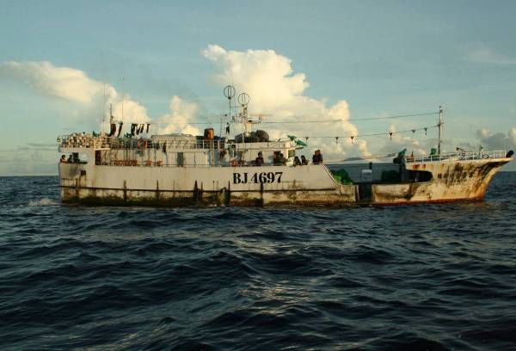

附件十二之2：漁業署漁業檢查員登檢紀錄及事項：無違規事項。
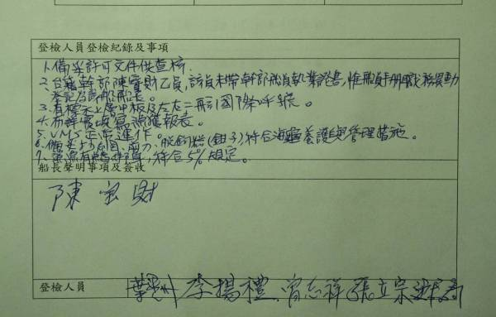

附件十二之3：致贈船長紀念品。
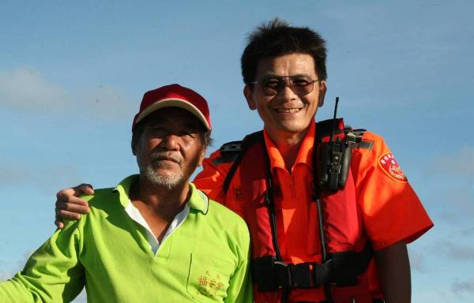

附件十三之1：0821日1040時目擊日本籍(沖繩縣那霸市)漁船「第三ふく丸」，英文名「FUKU MARU NO.3」
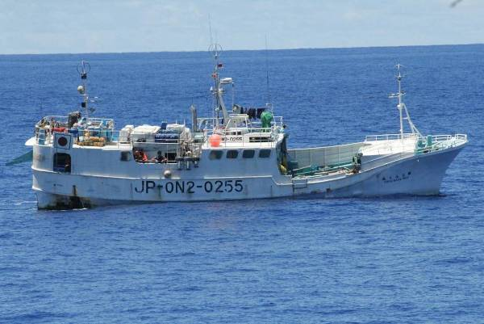

附件十三之2：
日本籍(沖繩縣那霸市)漁船「第三ふく丸」，英文名「FUKU MARU NO.3」
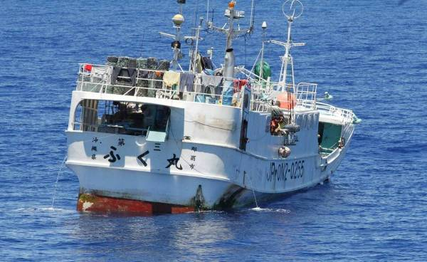

附件十四之1：0824日「明滿祥20號，(第10艘)」，公海作業漁區D區。
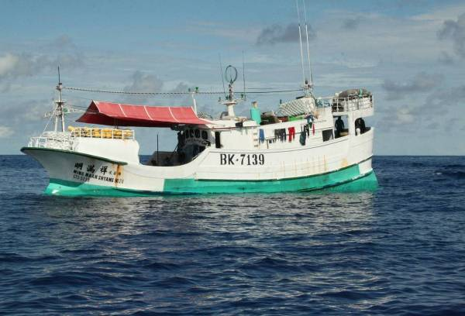

附件十四之2：漁業署漁業檢查員登檢紀錄及事項：國外基地作業證明書已逾有效期限應辦理延長作業。
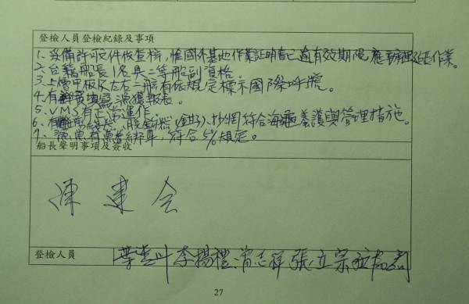

附件十四之3：致贈船長紀念品。
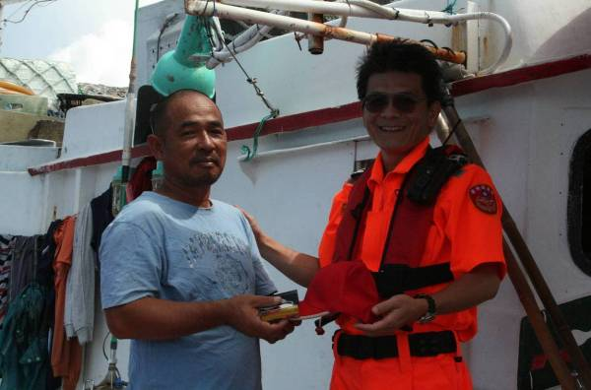

附件十五之1：0824日「明鎰發18號(第11艘)」，公海作業漁區D區。
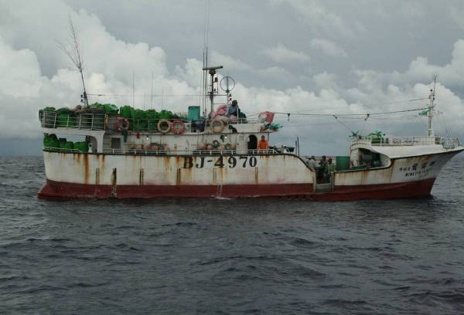

附件十五之2：漁業署漁業檢查員登檢紀錄及事項：船舶檢查證書、國外基地作業證明書逾期，漁獲報表漁獲重量欄未填寫。
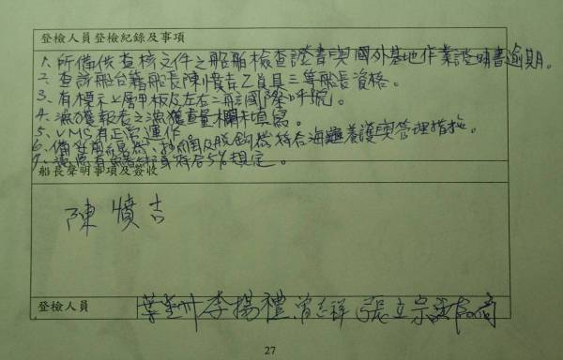

附件十五之3：致贈船長紀念品。
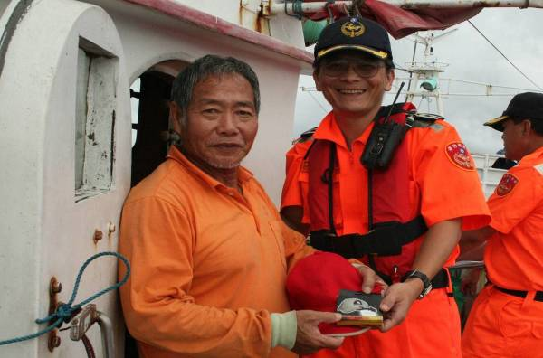

附件十六之1：0825日「明鎰發1號(第12艘)」，公海作業漁區D區。
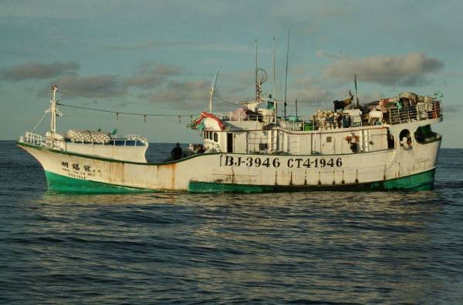

附件十六之2：漁業署漁業檢查員登檢紀錄及事項：國外基地作業證書逾期。
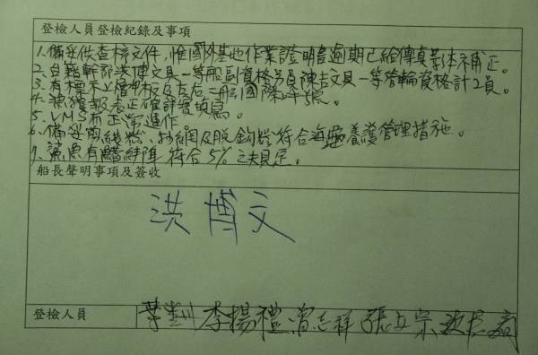

附件十六之3：致贈船長紀念品。
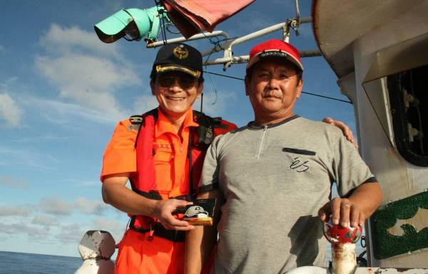

附件十七之1：0825日「明滿祥86號(第13艘)」，公海作業漁區D區。
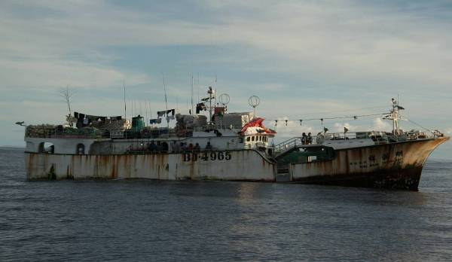

附件十七之2：漁業署漁業檢查員登檢紀錄及事項：船長蔡豐富未帶幹部執業證書，船員手冊職務登記為該船漁航員。漁獲報表重量欄未填寫。
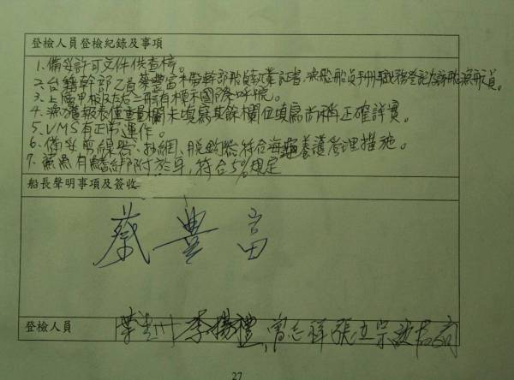

附件十七之3：該船曾於今(101)年3月9日接受美國Coast Guard登檢。
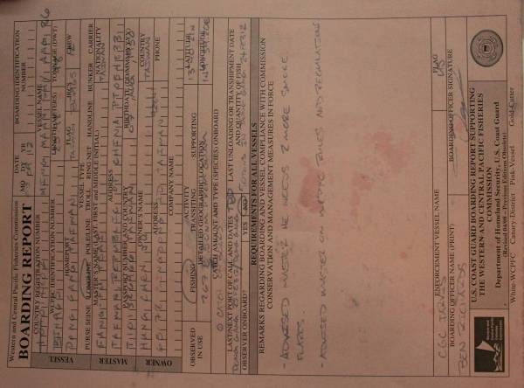

附件十七之4：致贈船長紀念品。
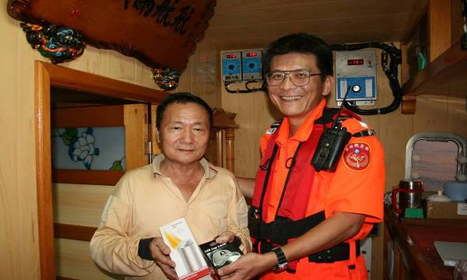

附件十八之1：0826日1200時目擊韓國籍漁船「OR_YONG NO.377」
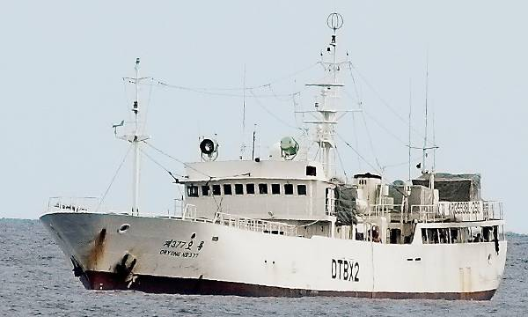

附件十九之1：0827日「滿豐漁36號(第14艘)」，公海作業漁區D區。
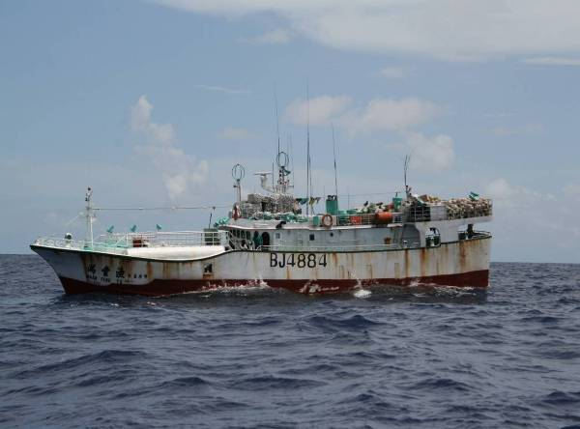

附件十九之2：漁業署漁業檢查員登檢紀錄及事項：台籍幹部未帶船員執業證書，惟船員手冊異動登記為該船船長。
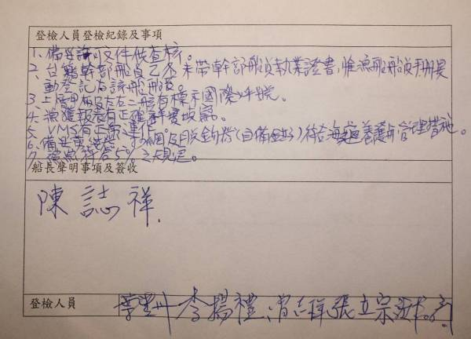

附件十九之3：致贈船長紀念品。
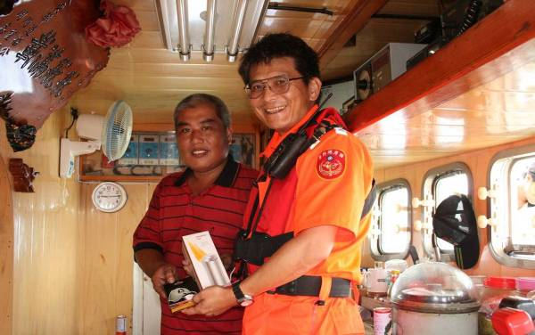

附件廿之1：0827日「凱聖(第15艘)」，公海作業漁區D區。
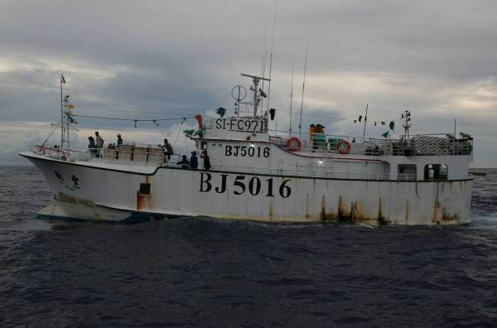

附件廿之2：漁業署漁業檢查員登檢紀錄及事項：無違規事項。
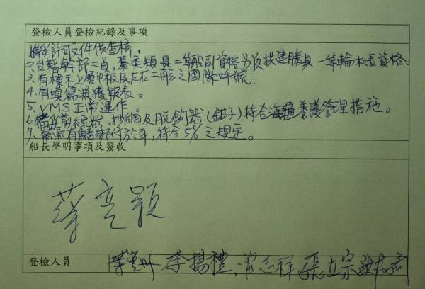

附件廿之3：致贈船長紀念品。
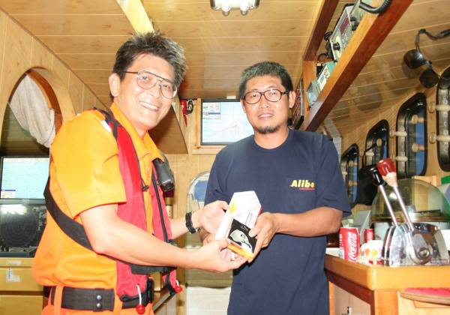

附件廿一之1：0828日「億滿2號(第16艘)」，公海作業漁區D區。
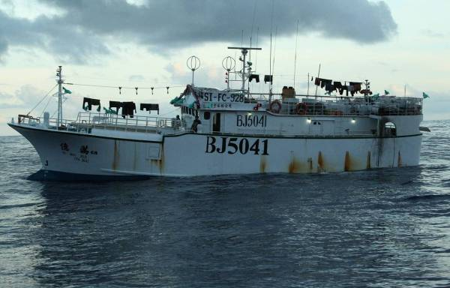

附件廿一之2：漁業署漁業檢查員登檢紀錄及事項：台籍船員3人均未帶幹部執業證書，陳國輝船員手冊職務登記為該船漁航員。另該船報關簿未隨船攜行。
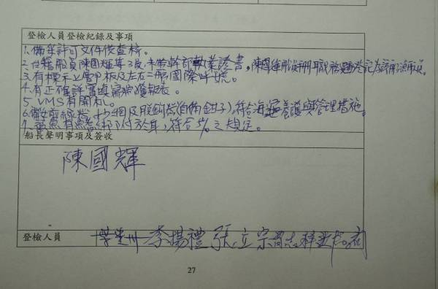

附件廿一之3：致贈船長紀念品。
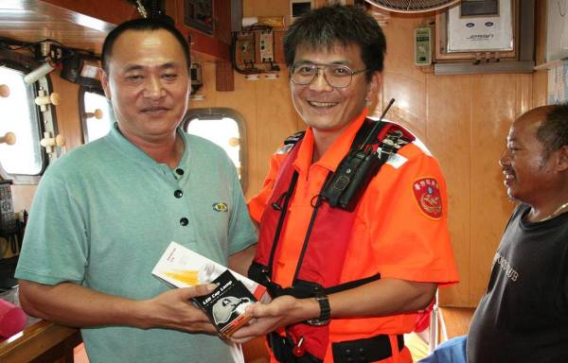

附件廿二之1：0828日「億滿3號(第17艘)」，公海作業漁區D區。
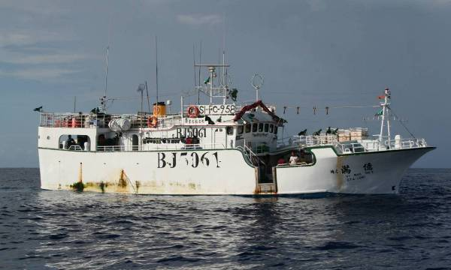

附件廿二之2：漁業署漁業檢查員登檢紀錄及事項：無違規事項。
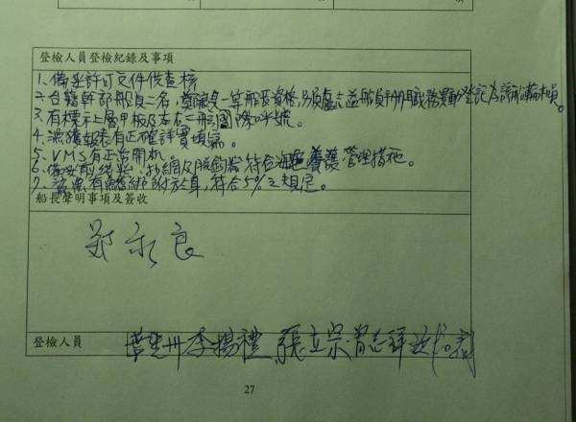

附件廿二之3：致贈船長紀念品。
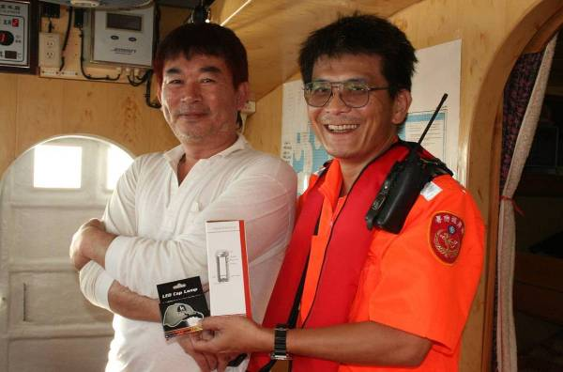

附件廿三之1：0829日「金興祥7號(第18艘)」，公海作業漁區D區。
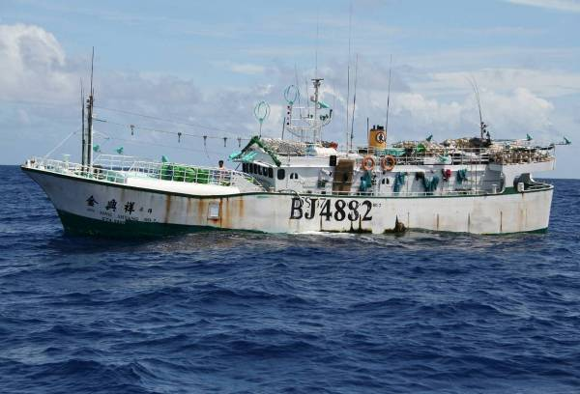

附件廿三之2：漁業署漁業檢查員登檢紀錄及事項：VMS故障。
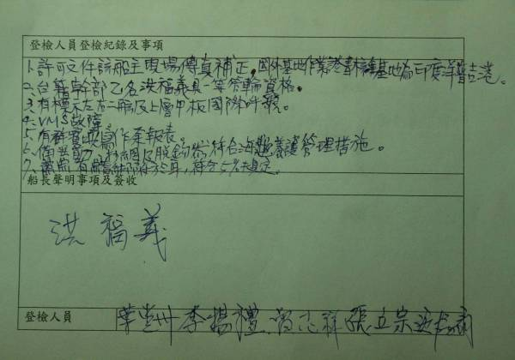

附件廿三之3：致贈船長紀念品。
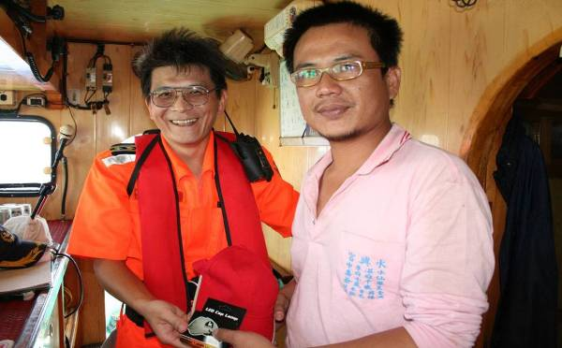

附件廿四之1：0830日「中國666號(第19艘)」，公海作業漁區D區。
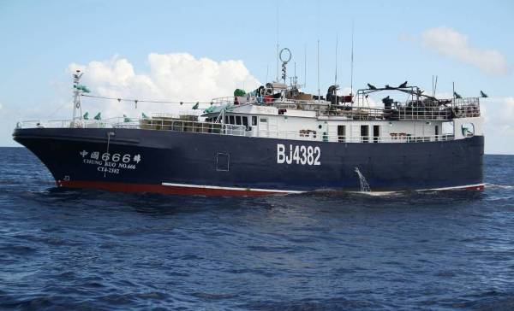

附件廿四之2：漁業署漁業檢查員登檢紀錄及事項：無違規事項。
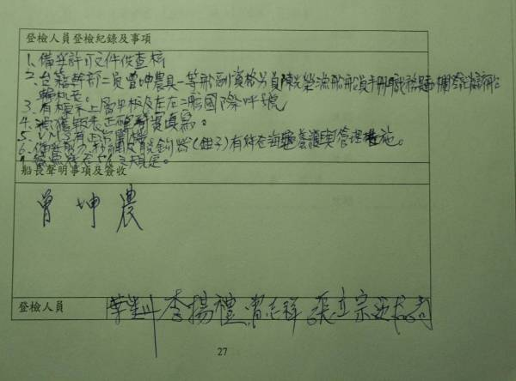

附件廿四之3：
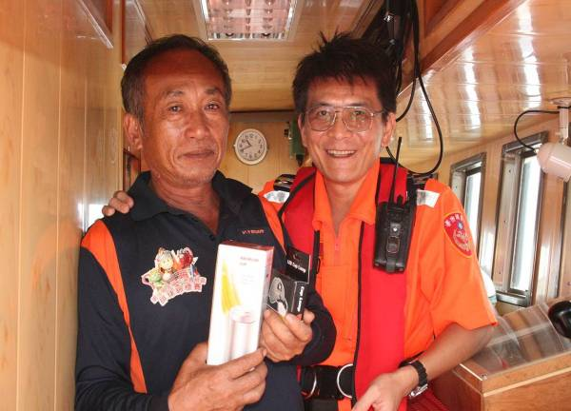

附件廿五之1：0831日「中國888號(第20艘)」，公海作業漁區D區。
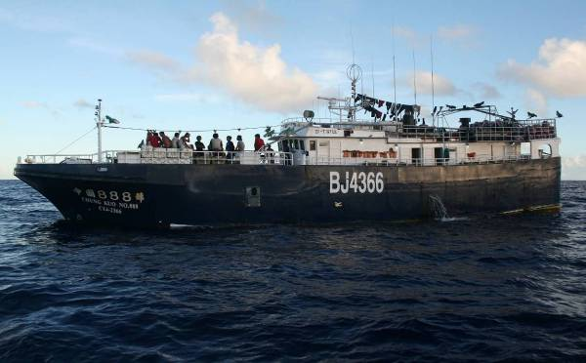

附件廿五之2：漁業署漁業檢查員登檢紀錄及事項：無違規事項。
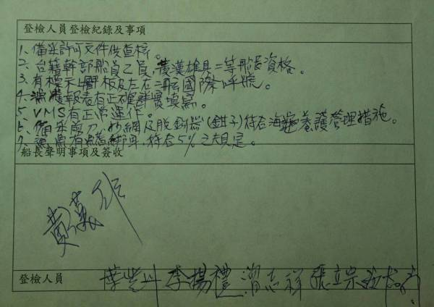

附件廿五之3：致贈船長紀念品：
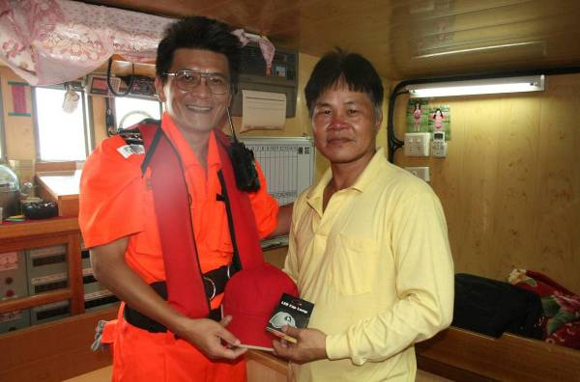

附件廿六之1：0901日「中國989號(第21艘)」，公海作業漁區D區。
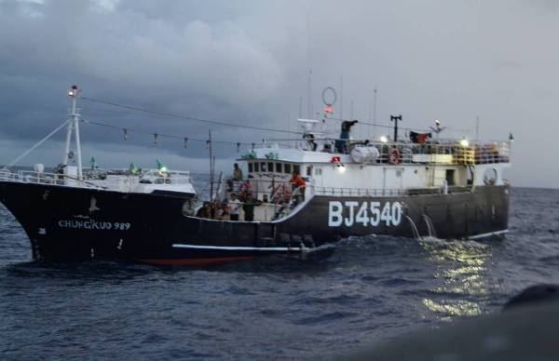

附件廿六之2：漁業署漁業檢查員登檢紀錄及事項：無違規事項。
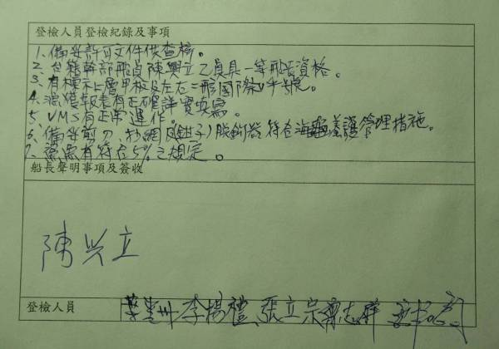

附件廿六之3：致贈船長紀念品。
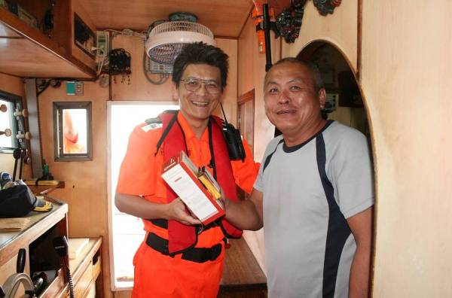

附件照片廿七之1：隊員張立宗因母病危返台案，總局海務組傳真。
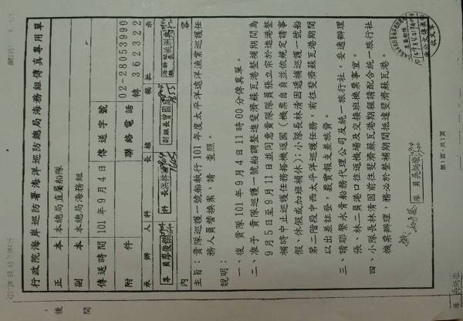

附件廿七之2：隊員張立宗因母病危返台案，總局海務組傳真附件。
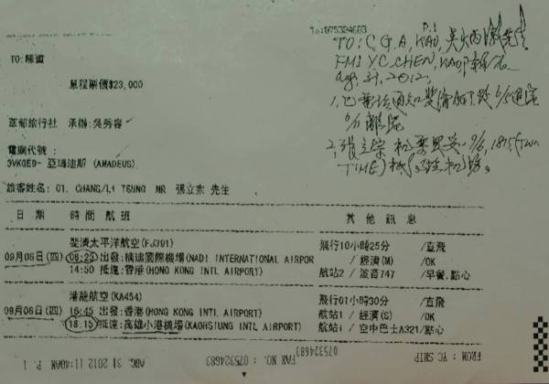

附件廿七之3：廚司李春泳返台奔喪案，總局海務組回覆傳真。
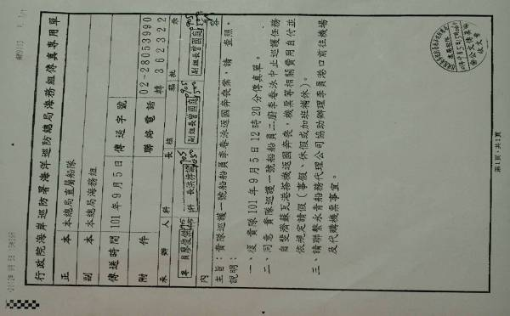

附件廿八之1：本船輪機人員於斐濟蘇瓦港加油。
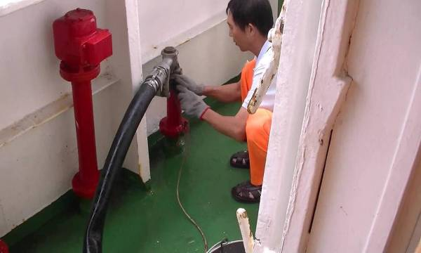

附件廿八之2：本船輪機人員確認加油錶數量。
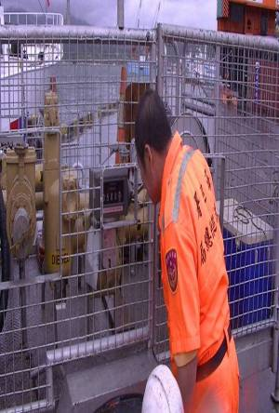
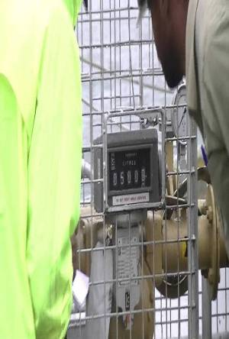

附件廿九之1：外交部駐斐代表團張 明代表(中)、張均宇組長(左2) 由中斐船務代理公司林老闆陪同蒞船餐敘，(左1)漁業署檢查員葉豐州，(右1)船長陳金全，(右2)帶隊官李揚禮。
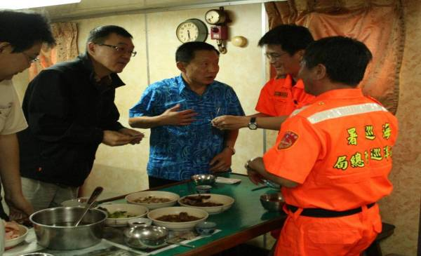

附件廿九之2：外交部駐斐代表團張代表、張組長由中斐船務代理公司林錦蒼先生陪同蒞船餐敘(左1)。
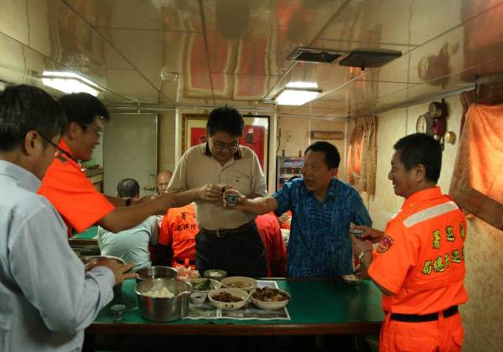

附件卅之1：於蘇瓦市塲內執行蔬果葉菜食品等物類整補。
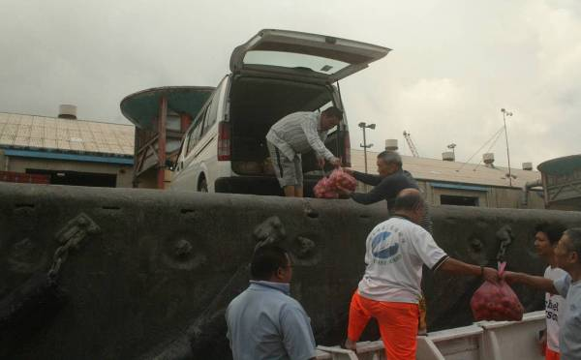

附件卅之2：於蘇瓦市塲內執行蔬果葉菜食品等物類整補。
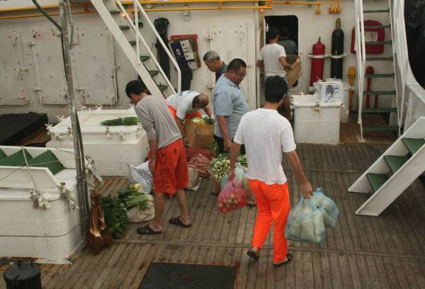

附件卅一照片2張：本船離港前第二次加水。
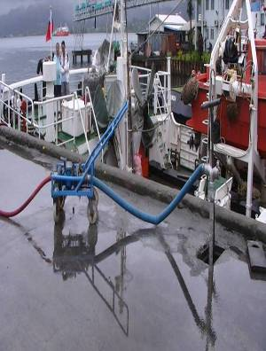
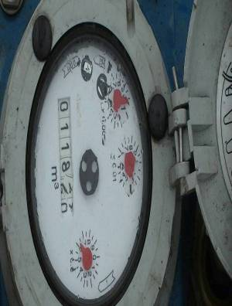

附件卅二之1：代表團張代表 明(左1)、廖秘書(右2)至本船送行，左1為船務公司林錦蒼先生。
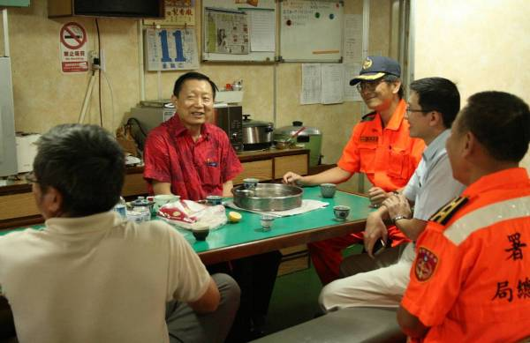

附件卅二之2：代表團張代表 明(中)、廖秘書(左)至本船送行與帶隊官李揚禮合影。
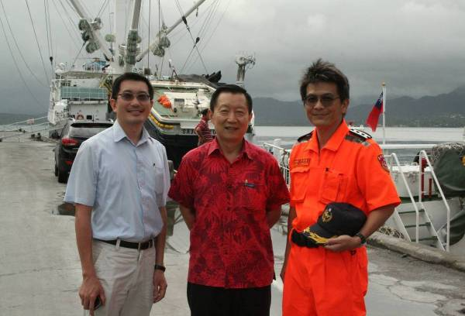

附件卅三：1005日「海得興27號(第22艘)」，公海作業漁區C區。
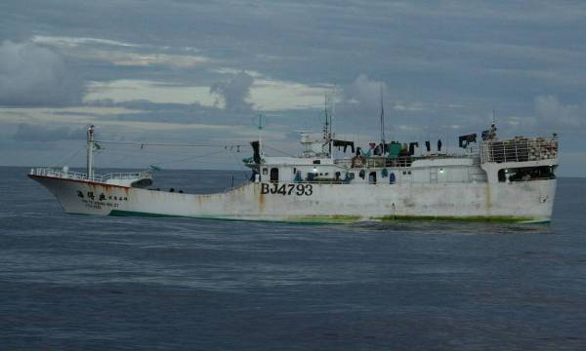

因「海」船非漁業署「指定登檢」漁船，故檢查員未隨艇登臨查察。
附件卅四：致贈船長(左)、輪機長(右)紀念品。
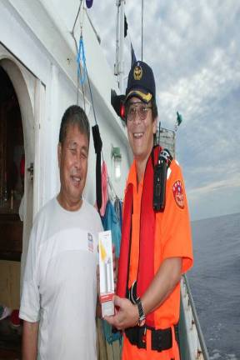
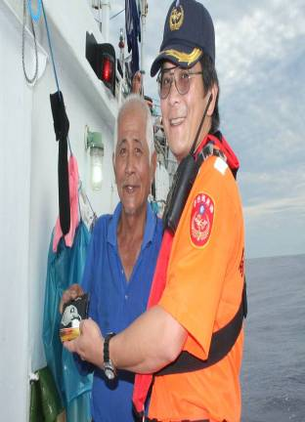

附件卅五之1：1005日「金昌2號(第23艘)」，公海作業漁區C區。
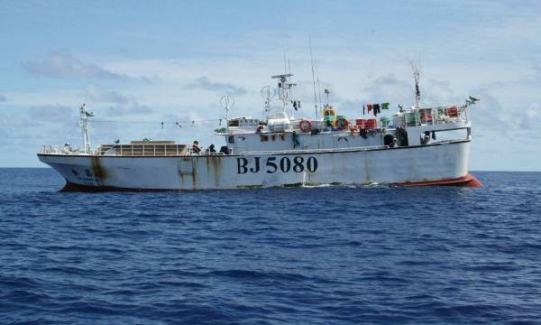

因「金」船非漁業署「指定登檢」漁船，故檢查員未隨艇登臨查察。
附件卅五之2：致贈船長紀念品。
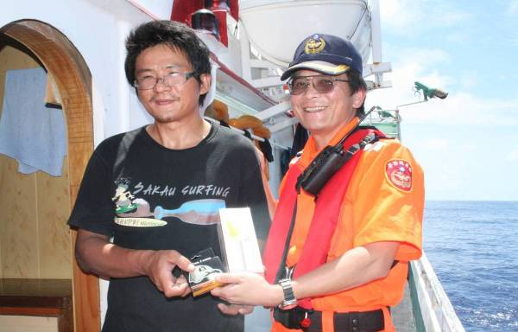

附件卅六：1005日目擊日本延繩釣「第八大成丸TAISEIMARU NO.8」漁船
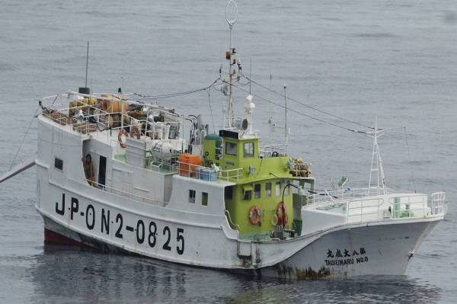

附件卅七之1：漁業署0919日中西太平洋巡邏任務第13號漁船船位傳真。
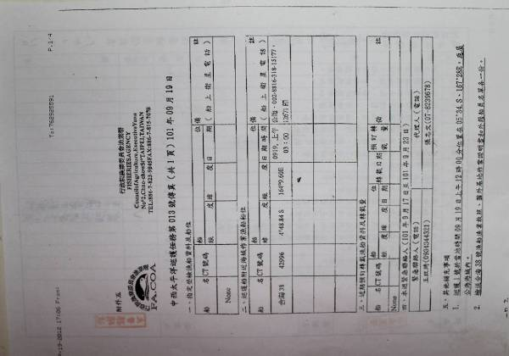

附件卅七之2：漁業署0920日中西太平洋巡邏任務第14號漁船船位傳真。
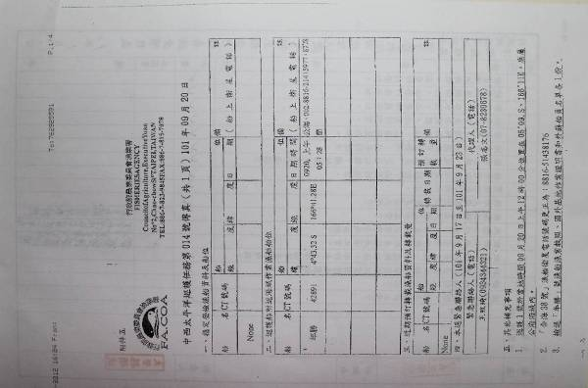

附件卅八之1：1009日「大滿22號(第24艘)」，公海作業漁區C區。
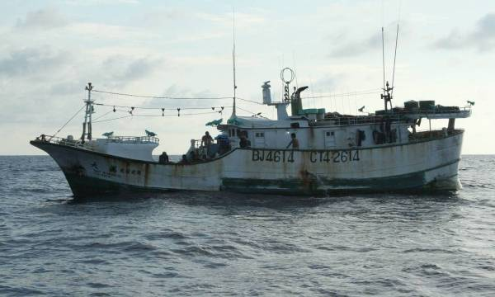

附件卅八之2：漁業署漁業檢查員登檢紀錄及事項：缺國外基地作業證明書。
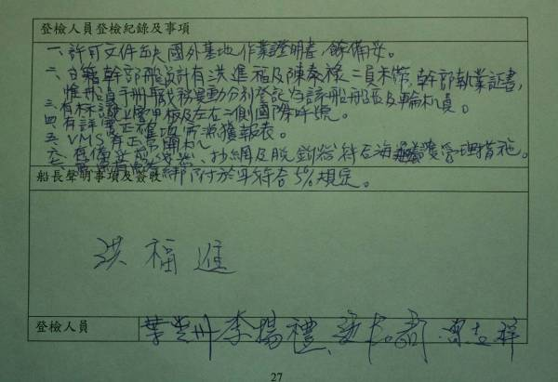

附件卅八之3：致贈船長(左)、輪機長(右)紀念品。
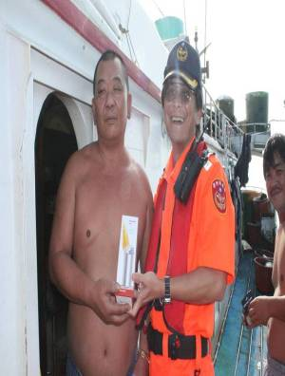
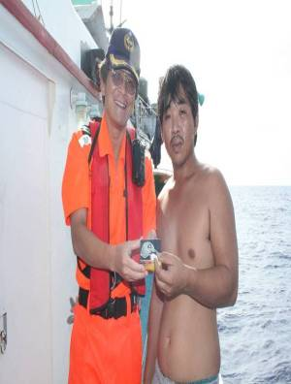

附件卅九之1：1009日「金禾33號(第25艘)」，公海作業漁區C區。
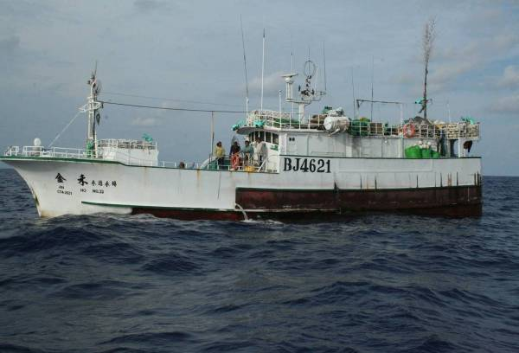

附件卅九之2：漁業署漁業檢查員登檢紀錄及事項：無違規事項。
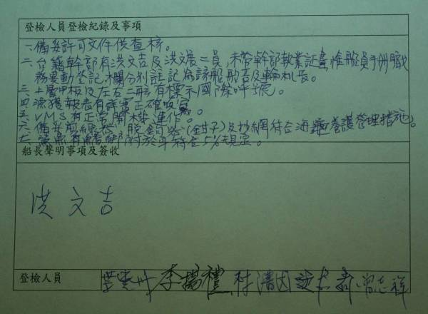

附件卅九之3：致贈船長(左)、輪機長(右)紀念品。
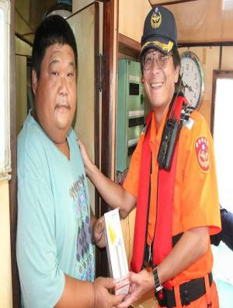
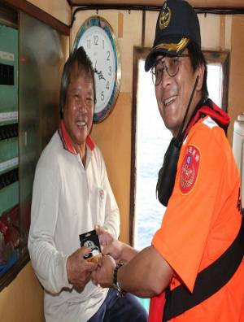

附件四十之1：1012日「億豐68號(第26艘)」，公海作業漁區C區。
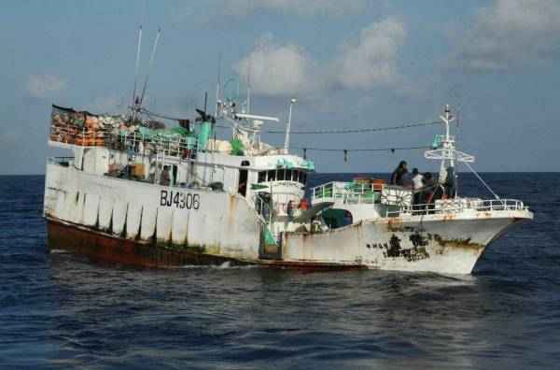

附件四十之2：漁業署漁業檢查員登檢紀錄及事項：缺船舶檢查證書、外籍船員有6名未報備核准。
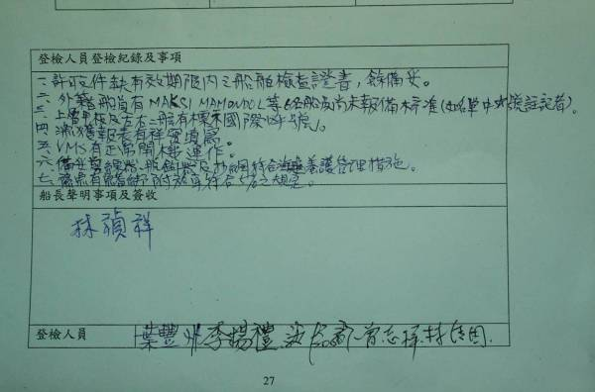

附件四十之3：致贈船長紀念品。
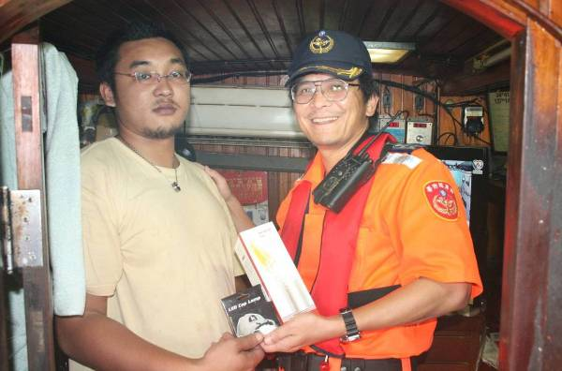

附件四十一之1：1012日「億豐168號(第27艘)」，公海作業漁區C區。
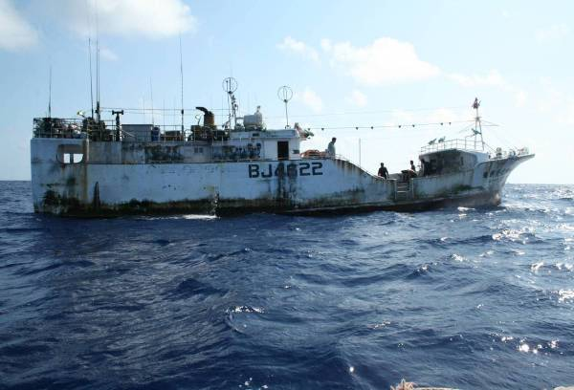

附件四十一之2：漁業署漁業檢查員登檢紀錄及事項：未備有幹部執業證書。
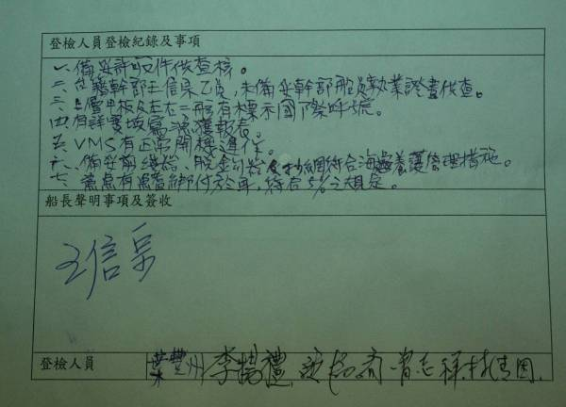

附件四十一之3：致贈船長紀念品。
